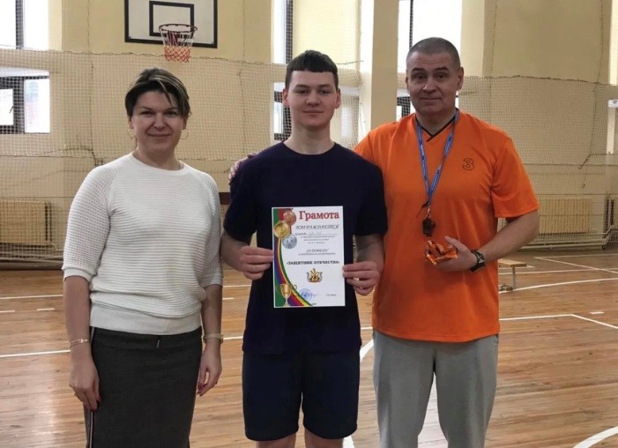**Отчёт о работе в шестой день недели**

**04.03.2023**

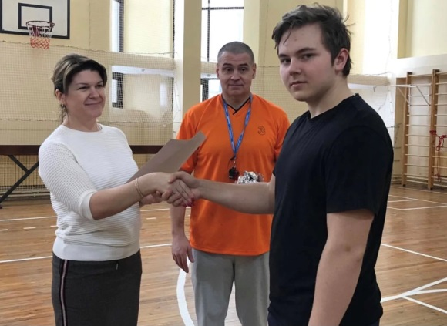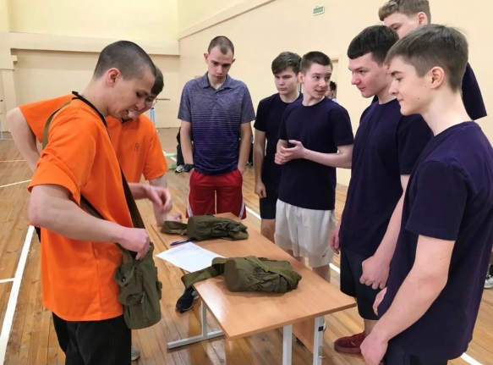4 марта в рамках шестого дня недели в спортивном зале состоялось спортивное мероприятие «Защитник Отечества» для учащихся 1-2 курсов.  Соревновались между  собой  три команды, в которых приняли участие   только юноши. Праздник начался исполнением гимна Республики Беларусь. Затем   учащиеся  представили  свои команды, выполнили строевые упражнения. В данных конкурсах  учащиеся показали чёткость, хорошую строевую подготовку. Под бурные овации болельщиков прошли конкурсы - «Рота подъём», «Наряд вне очереди», «Заминированное поле» и др.  Победителями спортивного праздника  стала команда учебной группы №35. В завершении мероприятия всем участникам вручены дипломы «Лучший защитник Отечества» и сладкие подарки.

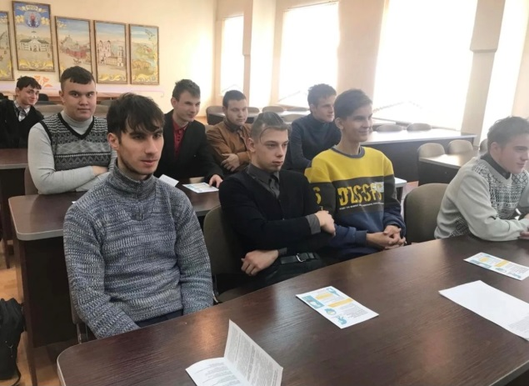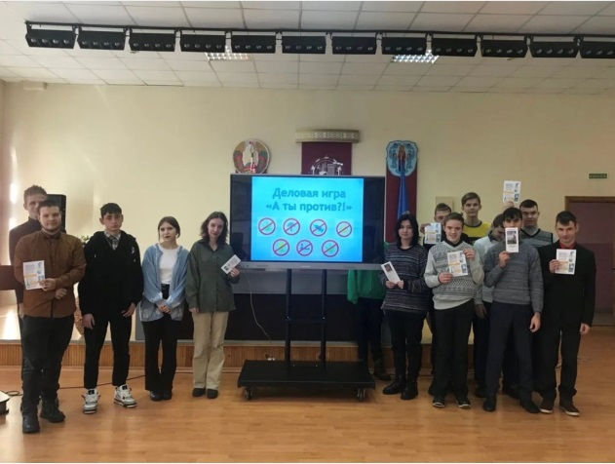В конференц-зале состоялась деловая игра по профилактике наркомании среди учащейся молодежи «А ты против?». Игра началась с прочтения стихотворения А. Костецкого «Я все люблю, что есть на свете…», после которой ребятам пришлось ответить на вопрос «Что значит любить себя?». Каждый человек – хозяин своей жизни. Только он сам будет решать, как ему жить. И очень важно, чтобы человек правильно распорядился своей жизнью. Просмотрев историю «Черная трава забвения», учащиеся смогли ответить что же такое наркотики и в чем их опасность, определили что к ним относится. Дальше их ждал сюрприз: красивая коробочка, содержимого которой они не знали. Всем стало очень интересно узнать, что же внутри, хотели открыть несмотря на то, что их предупредили, что в коробке находится что-то страшное и ужасное. При дальнейшей беседе был сделан вывод: Есть разные вещества, которые могут выглядеть привлекательно в виде жвачек, таблеток, витаминов, сигарет, приятно пахнущих веществ. Это очень опасные вещества. Попробовав их, человек, даже взрослый, попадает в страшную беду- наркотическую зависимость. Вот так и в жизни происходит. Все знают о вреде наркотиков, но все равно некоторые люди пробуют принять наркотик не думая о последствиях. Учащиеся назвали причины употребления наркотиков: любопытство; желание казаться взрослым; стремление испытать новые ощущения; чтобы забыть о проблемах и неприятностях; чтобы легче было общаться с другими людьми; надо попробовать все стремление к подражанию. Продолжением деловой игры стало разрешение разных ситуаций.